
１９は
の！！
も
～食育だより～
1１月号 海道小学校 ２０１５．1１．２
保護者の方と読んでくださいね
り
も
り

風がだんだんと冷たくなり、紅葉の季節になりました。１１月はいも掘りや海道祭りなど、楽しみな行事がありますね。しっかり体力をつけて、行事を楽しみましょう！


こんなたべかたしていませんか？

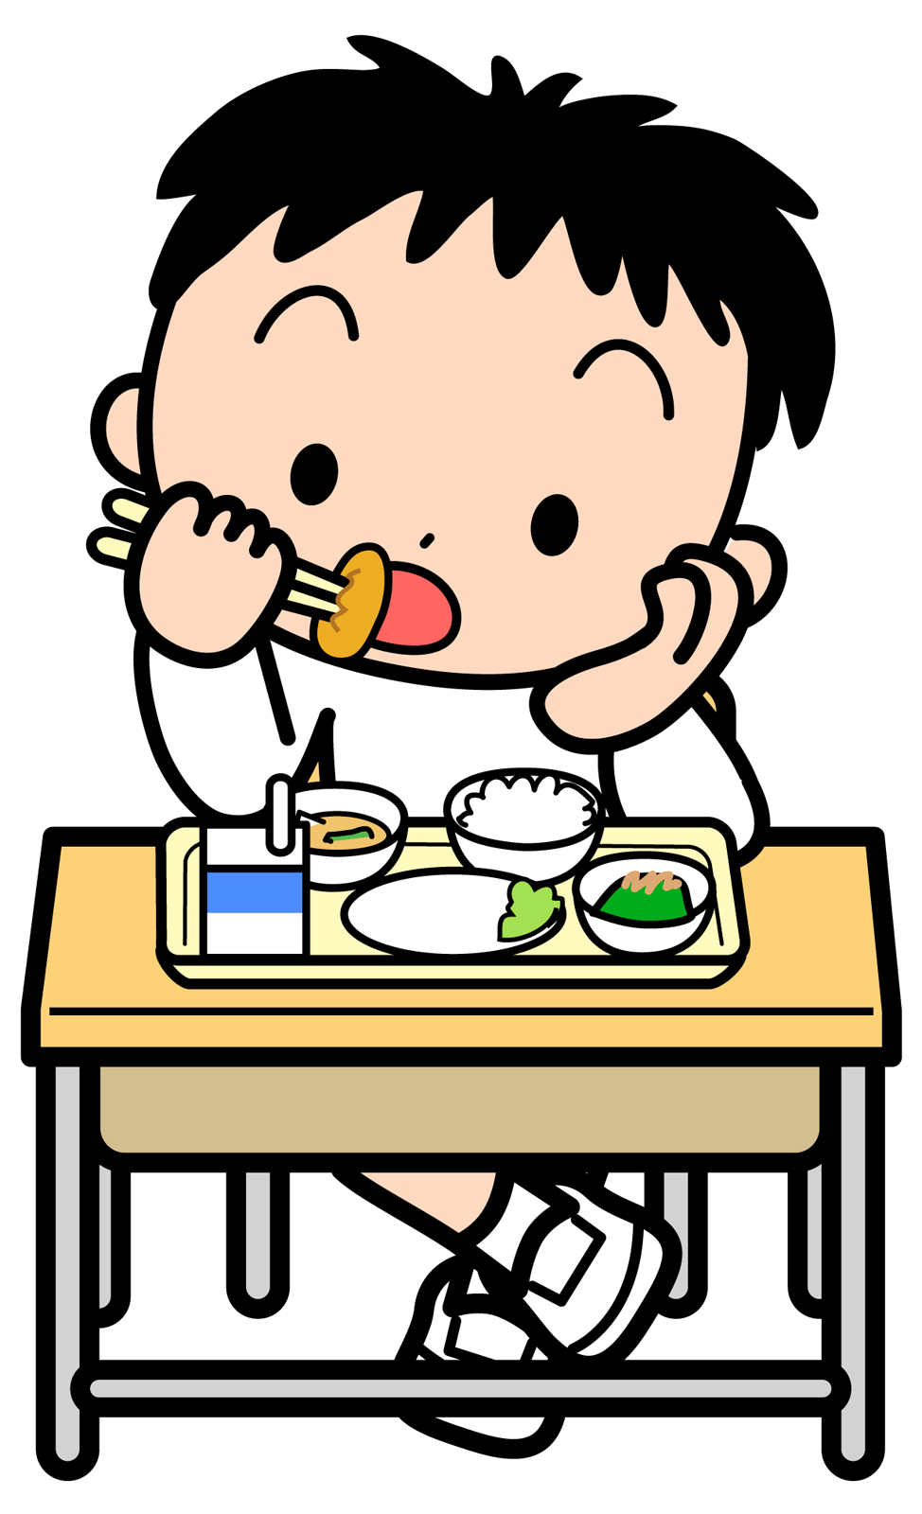
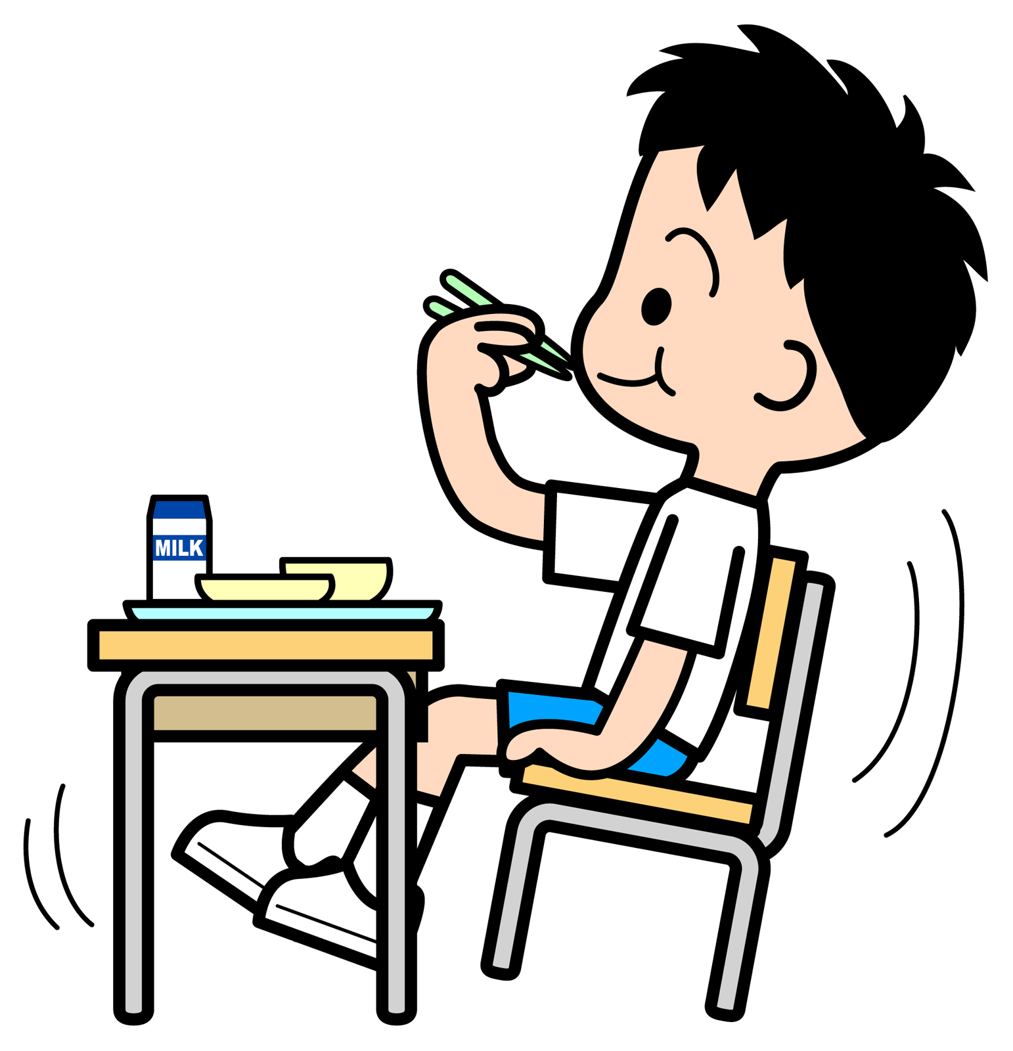
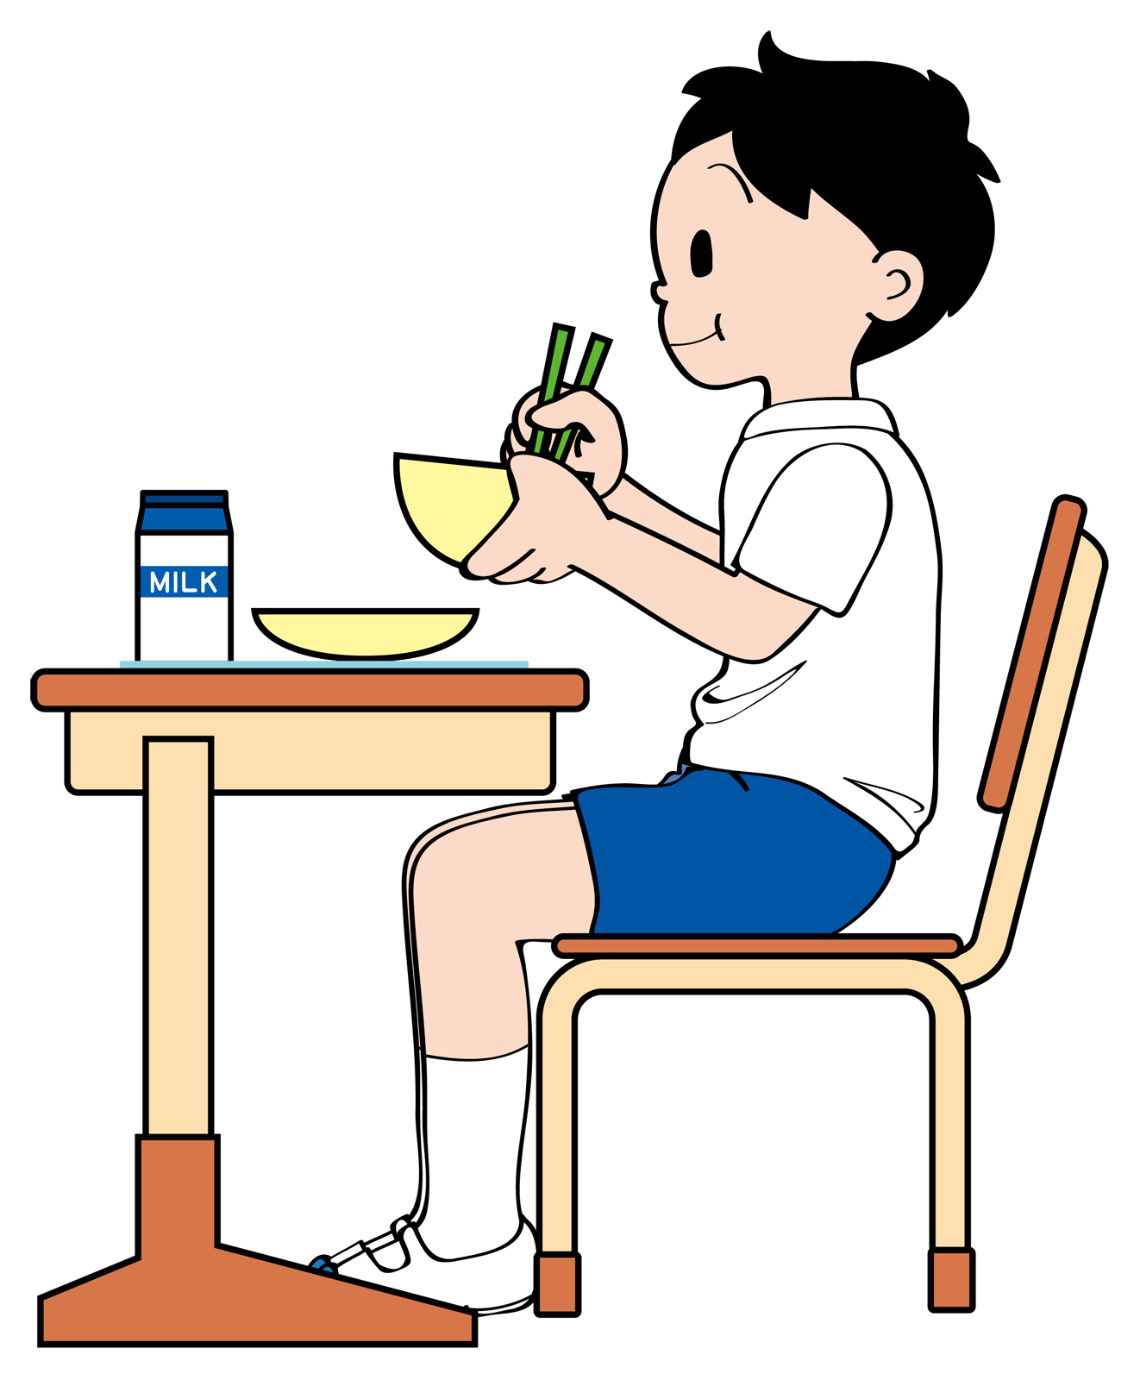
いすのもたれによりかかって、こんなべをしているをよくます。ないですよ！
つくえにひじをついてべるのは、がいです。
すじをのばし、おわんをってべましょう。
ねこにならないよう、をつけましょう。
１１月２４日は、とよさとなかよしメニューです。今回は海道小学校が献立作成を担当しました。
メニューは「大豆ご飯・生揚げと野菜の煮つけ・かんぴょうの卵とじ」です。豊郷地区の食材を多く使ったメニューです。お楽しみに！

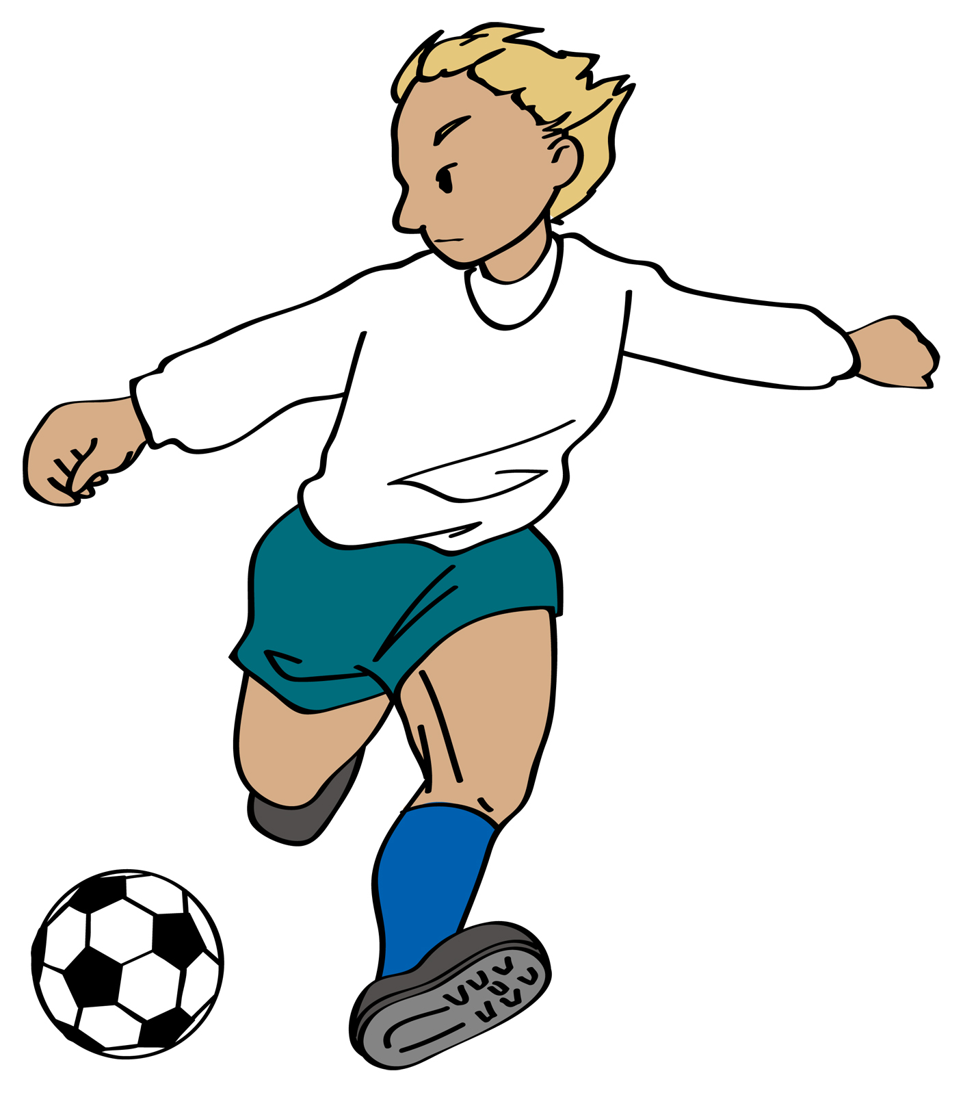

１１月５日の陸上大会にむけ、日々、練習に打ち込んでいます。しっかり栄養をとって、持久力をつけましょう！

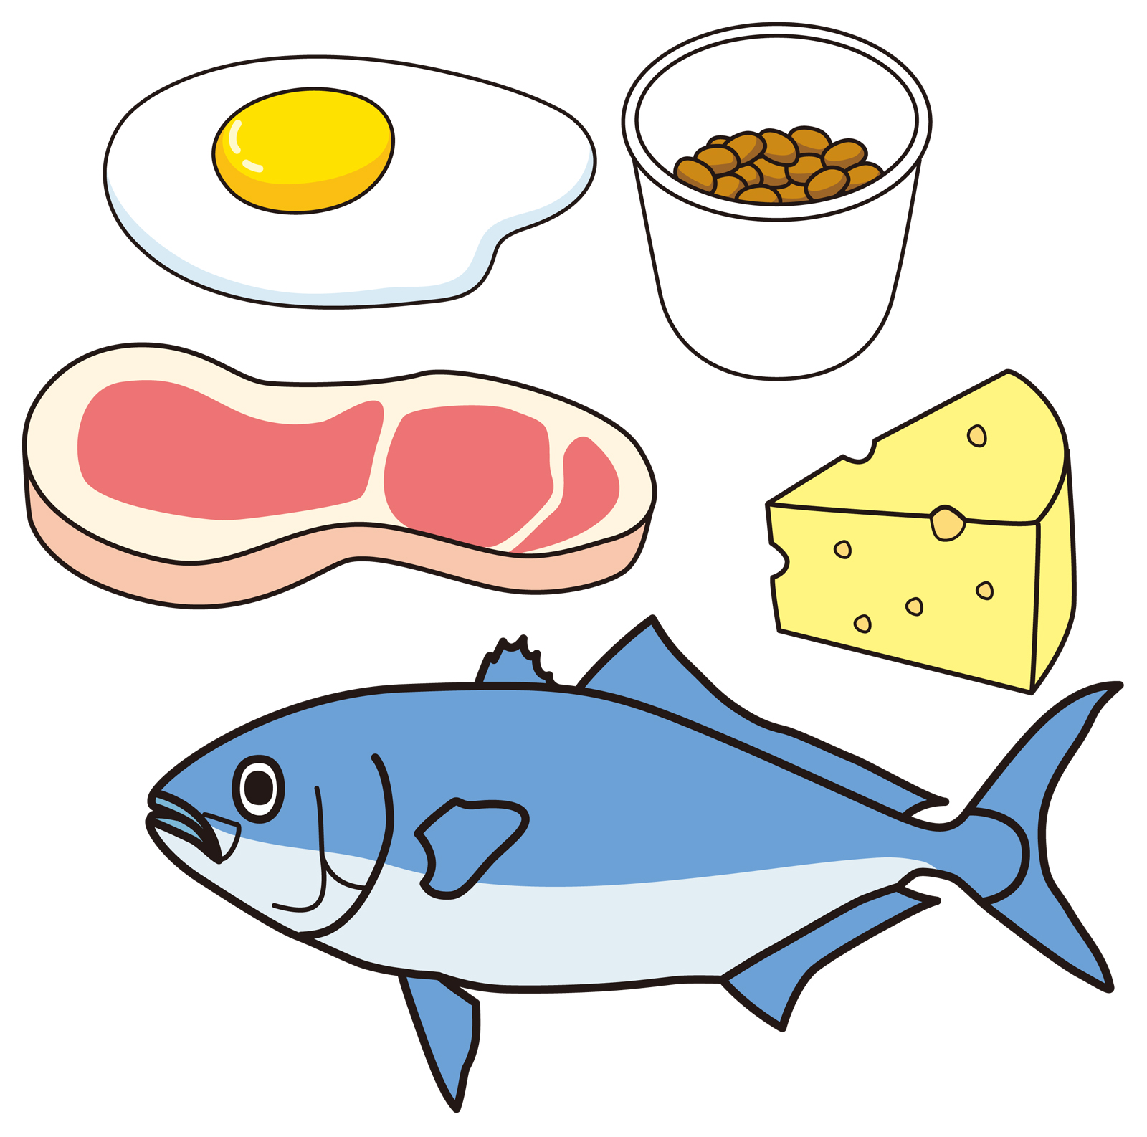
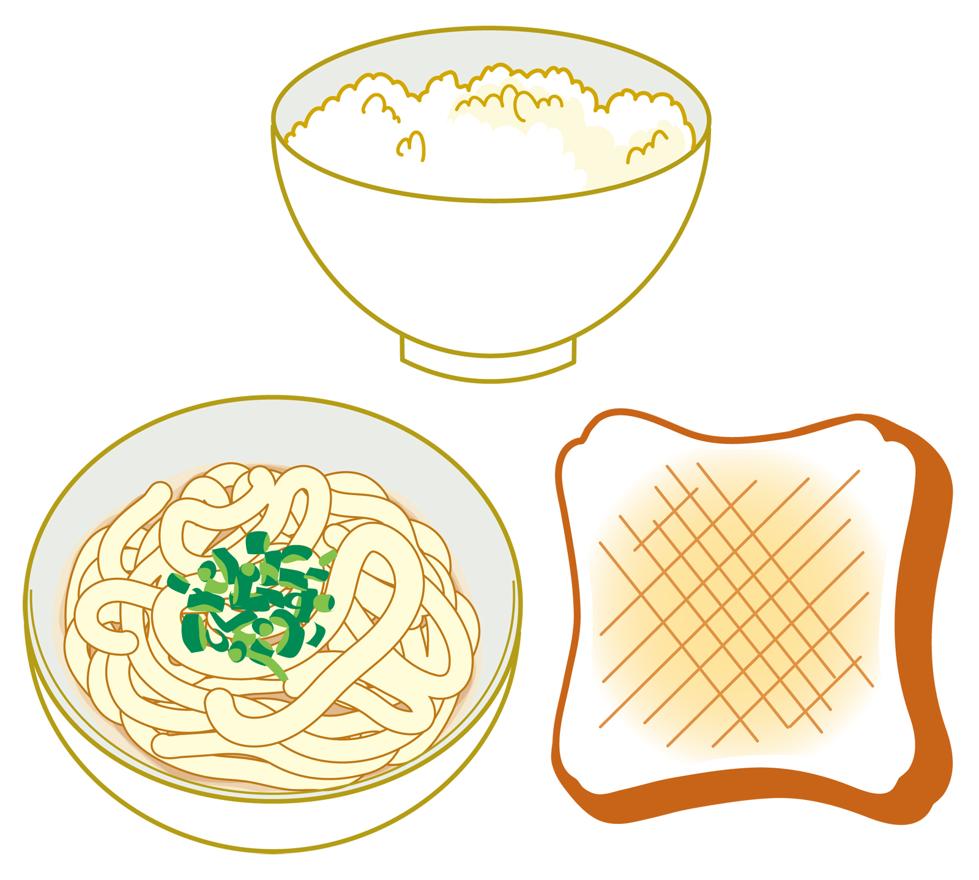

ごはんやパン、めんなどのはをめるがくまれます。しっかりべよう。


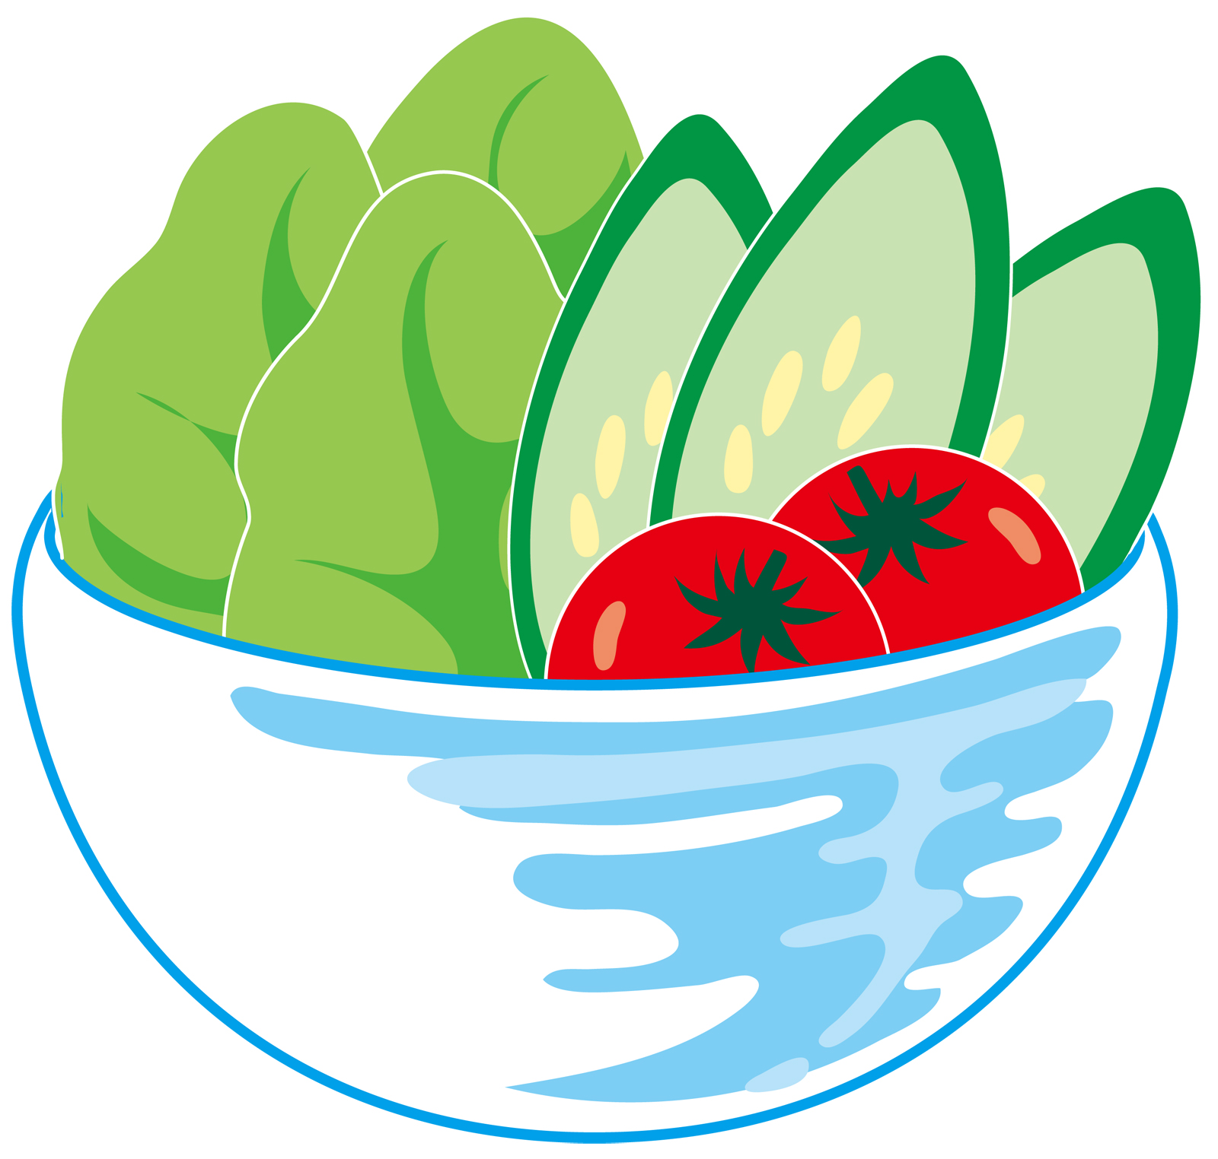

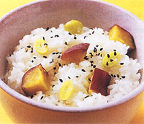
たんぱく
をるもとになります。がふえるともまります。
・
ビタミンやミネラルがくまれます。をするとき、をよくい、のれをとります。
（４）

・・・1.5合
・もち・・１合
・さつまいも・・中1本
・しょうゆ・・大さじ２
・ゴマ・・

り
ともちをわせてとぎ、ザルにあけて30きます。
さつまいもはきのまま1.5㎝に切ります。
にお、さつまいも、しょうゆ、をれてきます。
きがったら、おにれゴマをかけてです。

